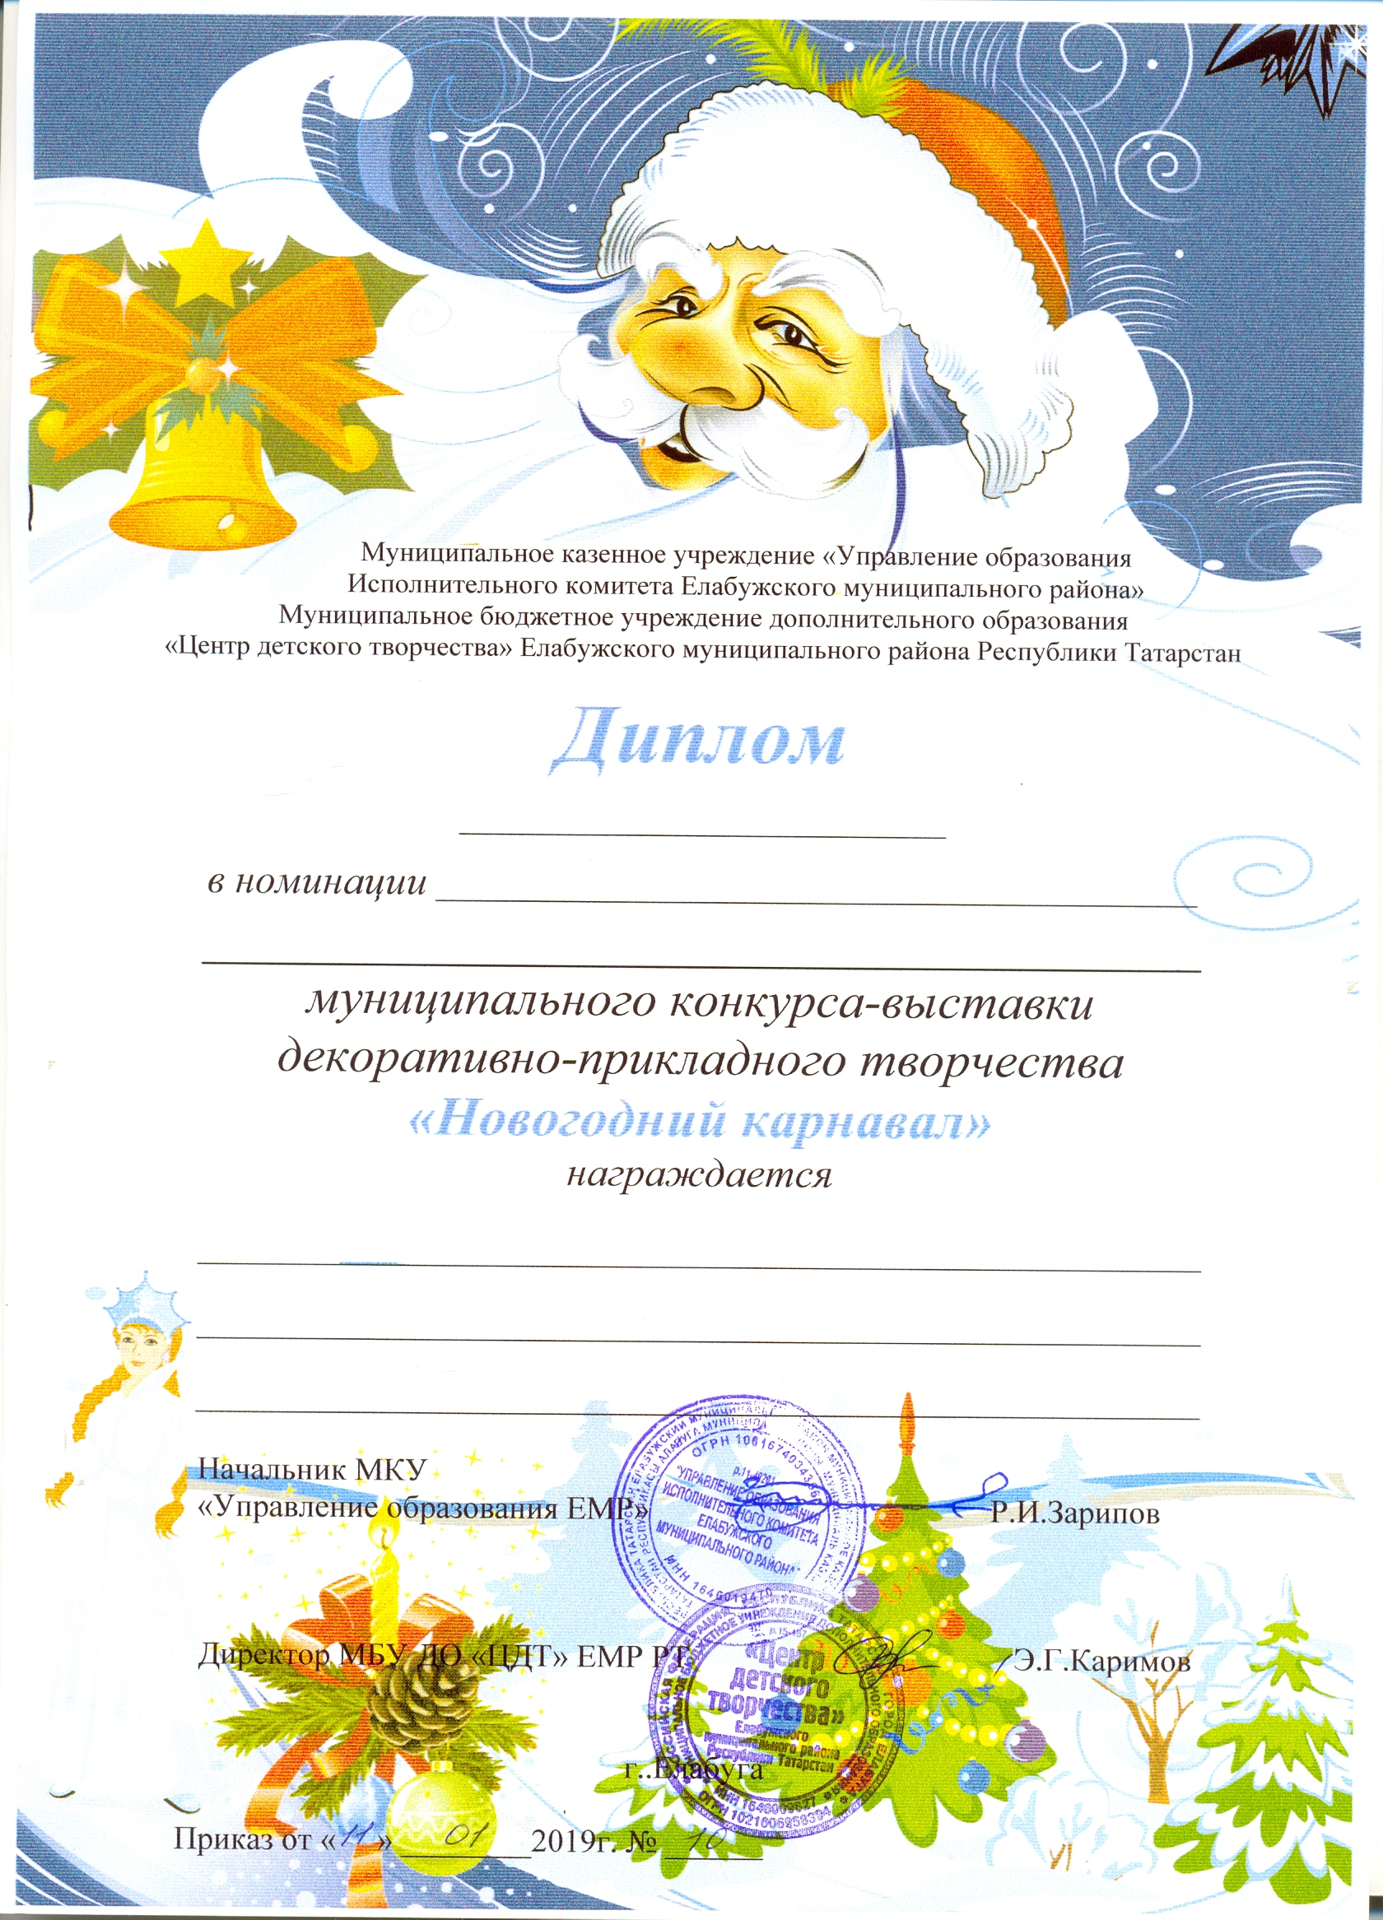

II степени
Елочное украшение

Трапезникова Дарина
МБУ ДО «ДМЦ» ЕМР РТ
Руководитель: Галимова Альфира Багдануровна

